

PAR - Práctica de Netcat
Héctor Gázquez Ruiz 10/11/2025 ASIR

1. Introducción al Trabajo
La práctica consistía en estudiar la herramienta de red Netcat (o simplemente nc). Es conocida como la navaja suiza de las redes porque sirve para hacer casi cualquier cosa: desde abrir un puerto en un equipo hasta transferir archivos o escanear una máquina.
El objetivo fue doble: primero, conseguir que la herramienta funcionara correctamente en un sistema Windows y en otro Linux y, segundo, demostrar que podían comunicarse entre sí usando las funcionalidades principales de Netcat.

2. Configuración del Entorno
Lo más complicado fue, precisamente, preparar los dos equipos para que el comando funcionara.

2.1. Configuración en Windows
En mi máquina con Windows, la herramienta que usé es Ncat (ncat.exe), que viene dentro del paquete de Nmap (que ya tenía instalado).
- Tuve que abrir la consola (cmd),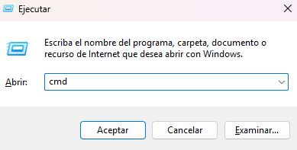
donde puse el comando “ncat -h” para localizarlo.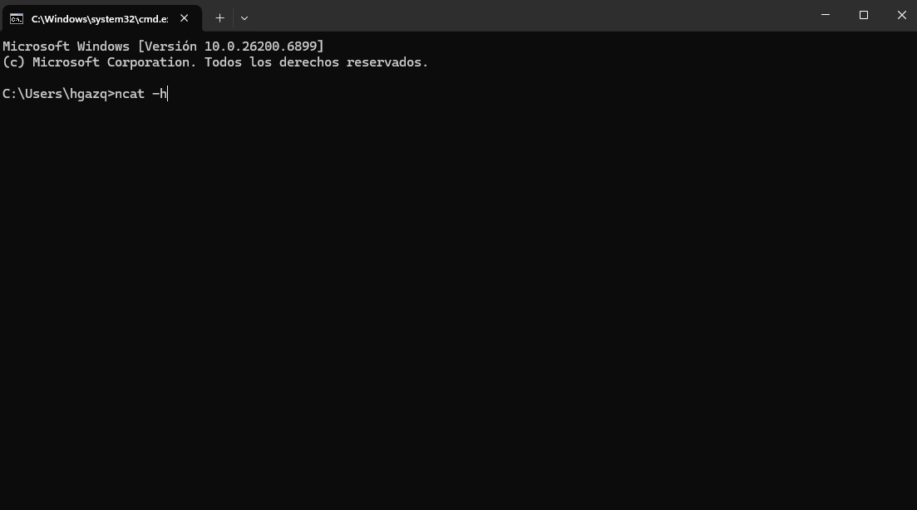

- El problema era que Windows no encontraba el programa. Tuve que usar el comando cd para ir a la carpeta de Nmap y poder ejecutarlo: cd "C:\Program Files (x86)\Nmap".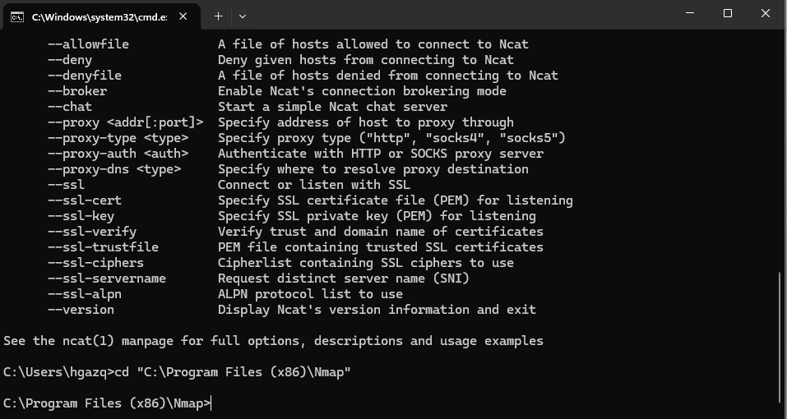

2.2. Configuración en Linux
En la máquina Linux Ubuntu, el comando es nc. Al intentar instalarlo, me dio el error de que el paquete no se encontraba. La solución fue doble:
Primero, actualizar el índice de paquetes para que supiera dónde buscar:
sudo apt update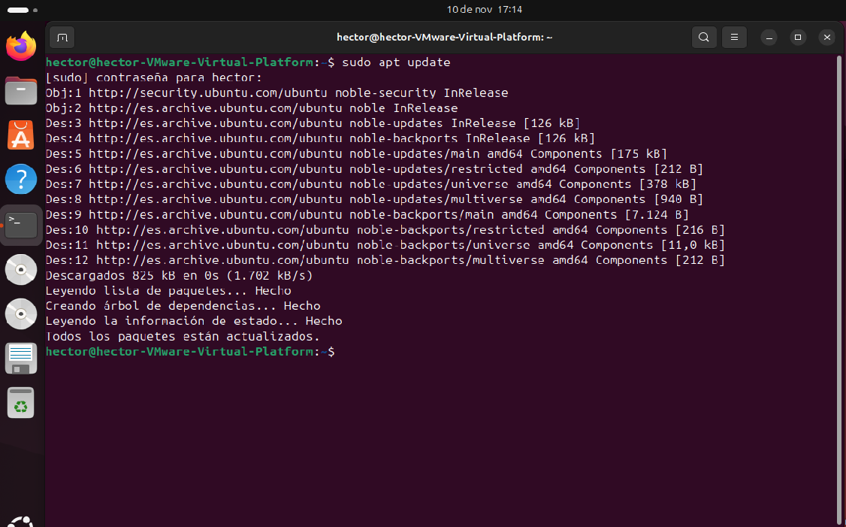

Segundo, usar el nombre de la versión moderna de Netcat para instalarla:
sudo apt install netcat-openbsd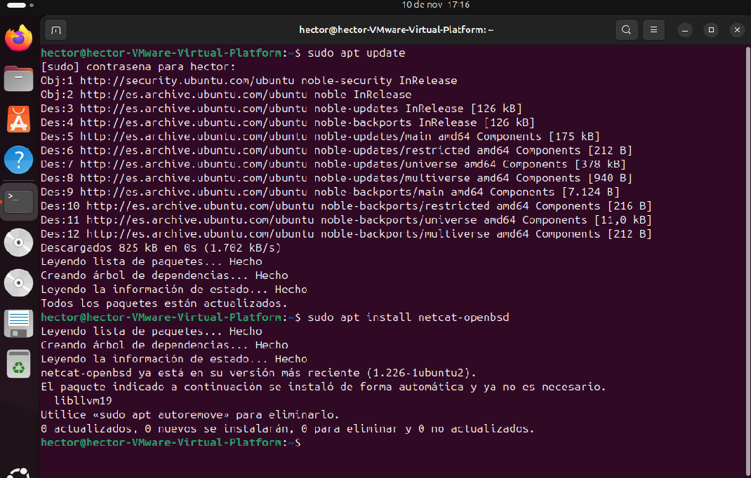

3. Pruebas de Funcionalidad y Resultados
Una vez que ambos equipos tenían Netcat listo, se procedió con las tres pruebas obligatorias, interactuando entre Windows y Linux.

3.1. Prueba de Comunicación (Cliente/Servidor)
Esto es para demostrar que se puede abrir un puerto y conectar una máquina a otra para intercambiar texto simple.
Comando de Servidor (Linux): Puse a la máquina Linux a la escucha en el puerto 4000.
nc -l -p 4000
Comando de Cliente (Windows): Me conecté desde Windows usando la IP de Linux.
ncat.exe (la ip del Linux) 4000
Resultado: Se abrió una conexión y pudimos intercambiar mensajes, confirmando que la opción de escucha (-l) funciona correctamente.

3.2. Prueba de Escaneo de Puertos
Objetivo: Usar Netcat para un diagnóstico rápido y ver si un puerto específico está abierto en la máquina remota.
Comando de Escáner (Windows): Usé las opciones -z (modo de escaneo, sin enviar datos) y -w 2 (timeout de 2 segundos) para escanear el rango de puertos 20 al 25 y, de paso, el 8080.
ncat.exe -v -z -w 2 (el ip del linux) 20-25 8080
La herramienta me devolvió un listado diciendo qué puertos fallaron (cerrados) y en cuál tuvo éxito (el que habíamos abierto para la prueba), confirmando que ncat.exe puede usarse para escanear.

3.3. Prueba de Transferencia de Archivos
Objetivo: Enviar un archivo de la máquina Linux a la máquina Windows sin usar ningún protocolo (solo con la conexión TCP cruda).
Comando de Receptor (Windows): Puse a Windows a la escucha en el puerto 5555 y usé la redirección de salida (>) para guardar lo que llegara en un archivo llamado archivo_Prácticahéctor.txt.
ncat.exe -l -p 5555 > archivo_recibido.txt
Comando de Emisor (Linux): Usé cat para leer el archivo fuente y el pipe (|) para mandarlo directamente a la IP y puerto del Windows.
cat archivo_a_enviar.txt | nc (ip del windows)] 5555
La transferencia fue exitosa, y al revisar la carpeta de Windows, el archivo archivo_Prácticahéctor.txt contenía el texto completo enviado desde Linux.

Conclusión
Netcat es una herramienta potentísima, es un tipo de “hack” legal. Aunque tuve problemas iniciales con la instalación y la confusión entre nc y ncat.exe, una vez que se consigue que los comandos funcionen, demuestra ser fundamental. Su utilidad principal es que permite establecer comunicaciones TCP/UDP de manera directa y simple, lo que lo convierte en una herramienta básica para cualquier administrador o técnico de redes para diagnósticos rápidos y pruebas de conectividad.

